### JS的作用

* 表单动态校验(密码强度检测)（最初目的）
* 网页特效
* 服务端开发(node.js)
* 桌面程序(electron)
* App(cordova)
* 控制硬件-物联网(ruff)
* 游戏开发(cocos2d-js)

Html是框架，css是装饰，js则是动作。

### JS的执行

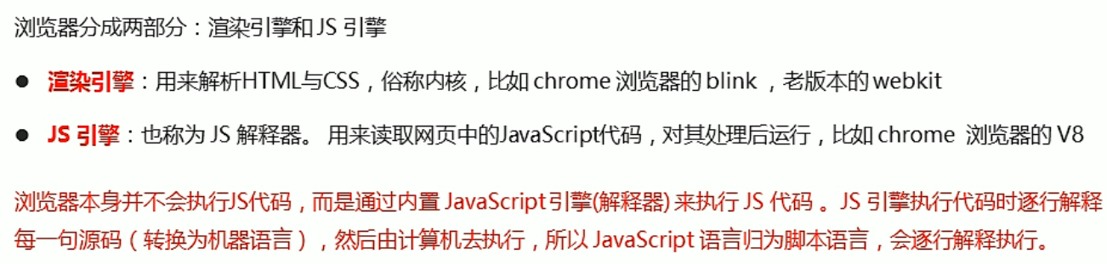

### JS的组成

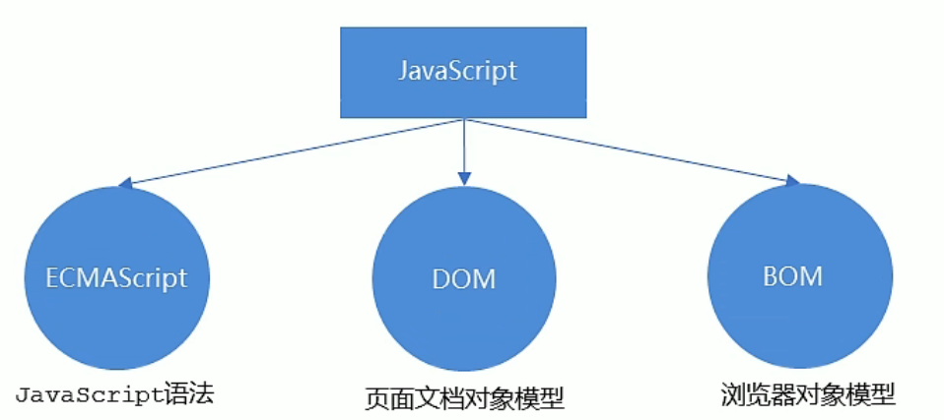

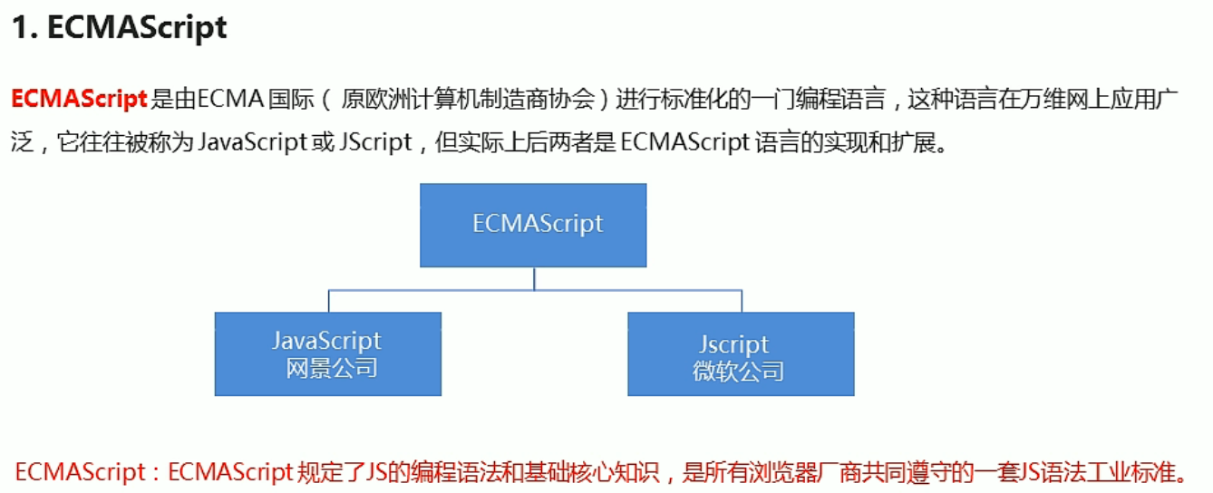

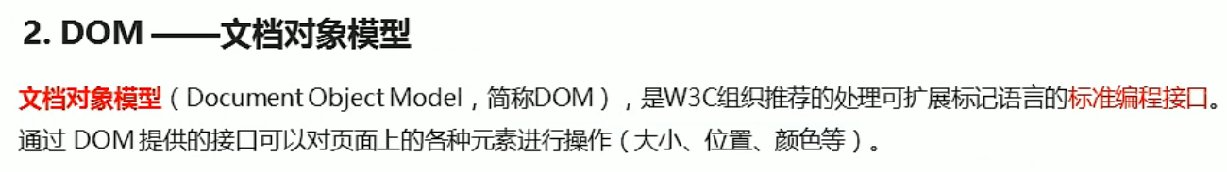

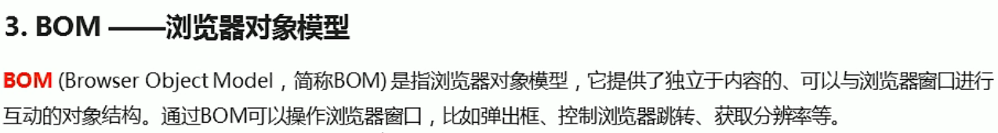

### JS的书写位置

分别有行内、内嵌、外部，类似CSS。

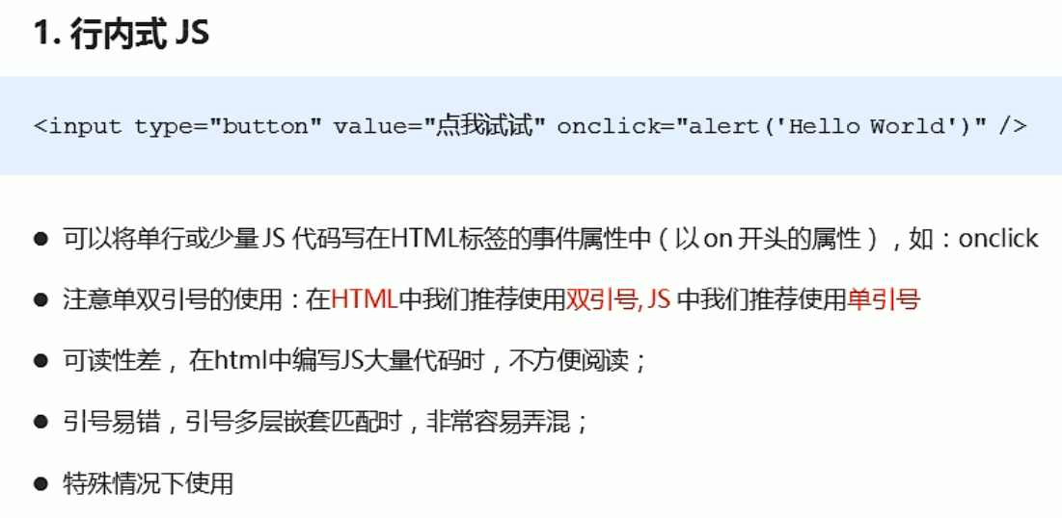

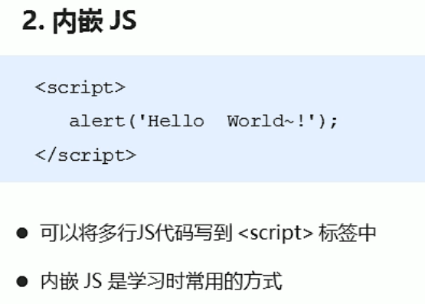

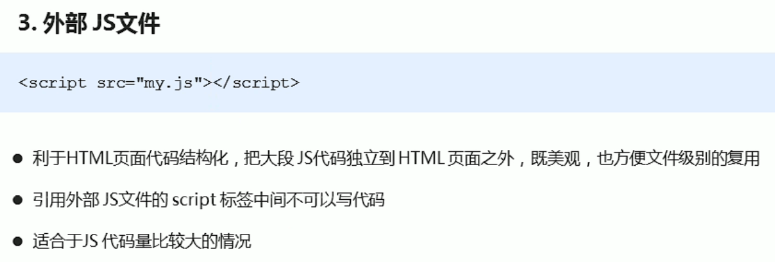

### JS的输入输出语句

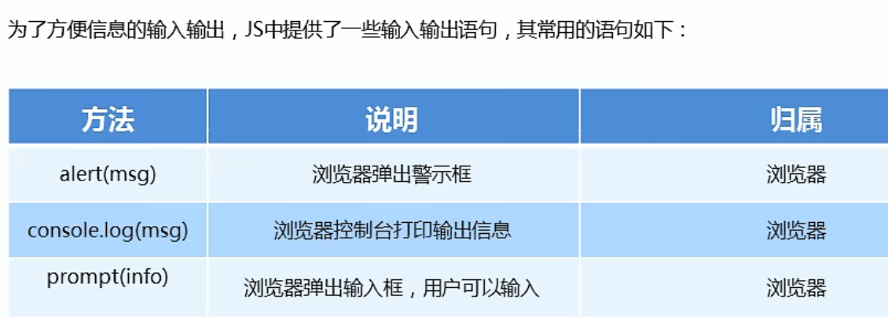

### JS中变量的使用

分两步：声明变量、赋值。

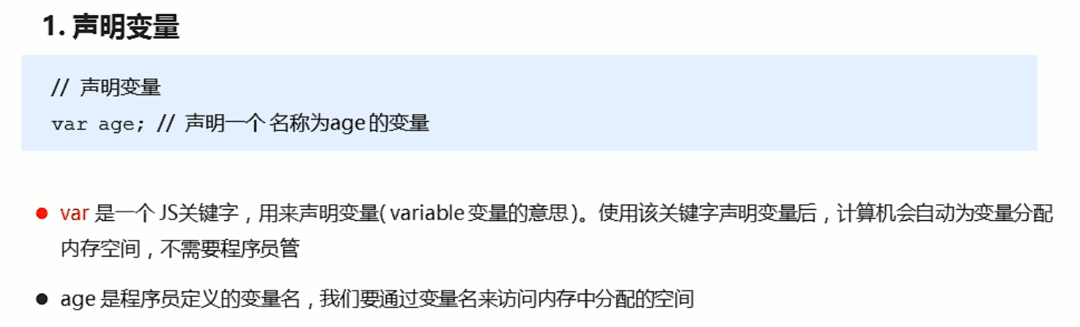

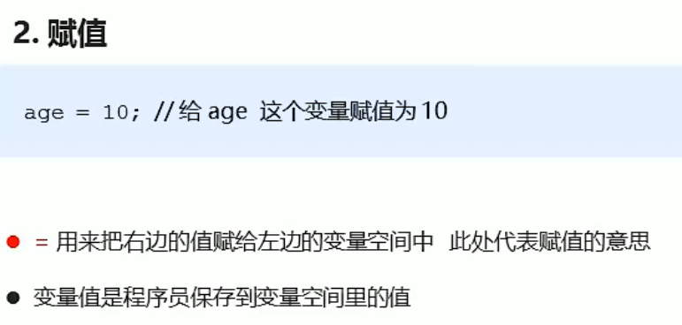

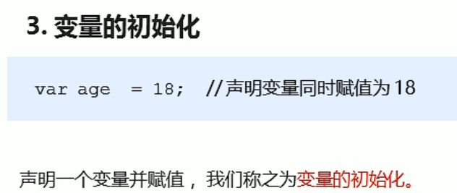

### JS的数据类型

JS把数据类型分为两大类：简单数据类型和复杂数据类型(object)。

#### 简单数据类型（基本数据类型）

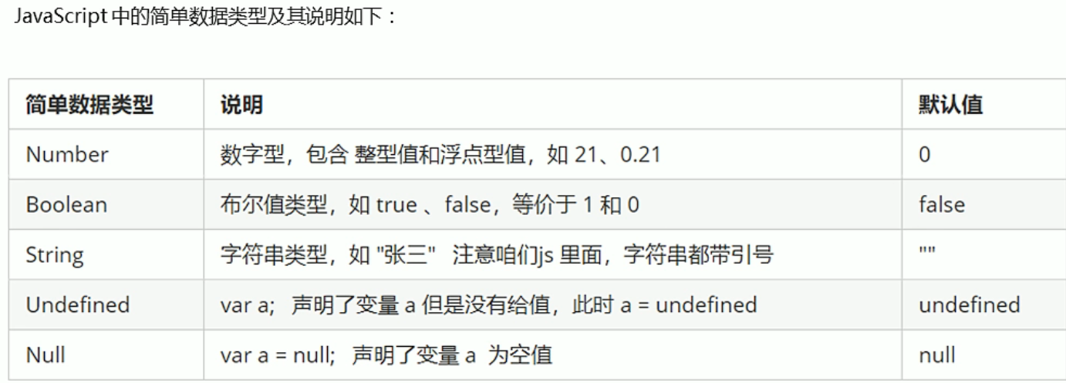

###### Number型

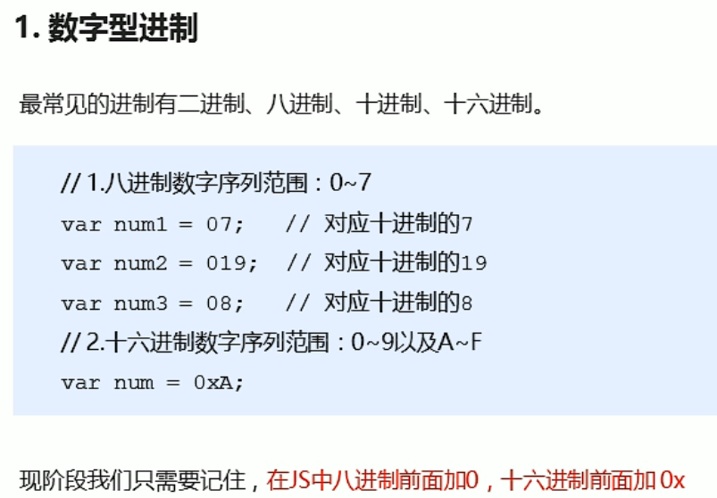

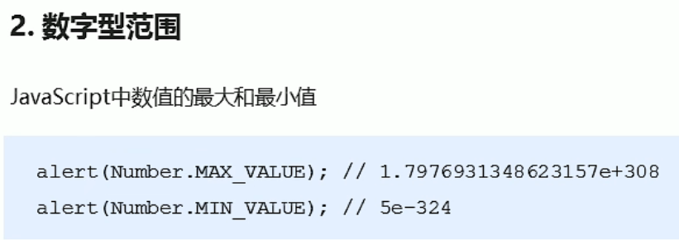

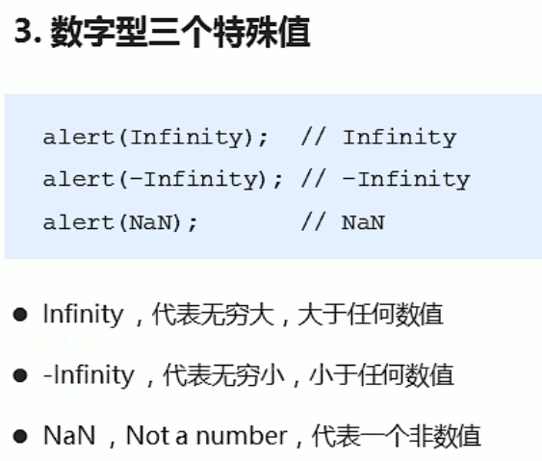

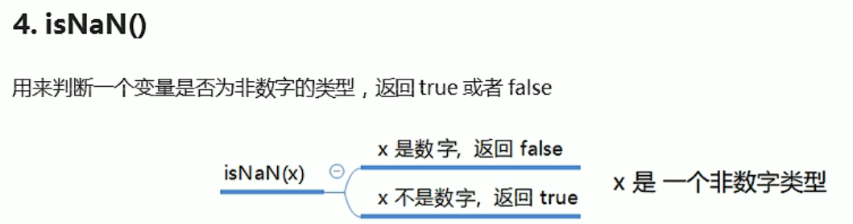

###### string字符串型

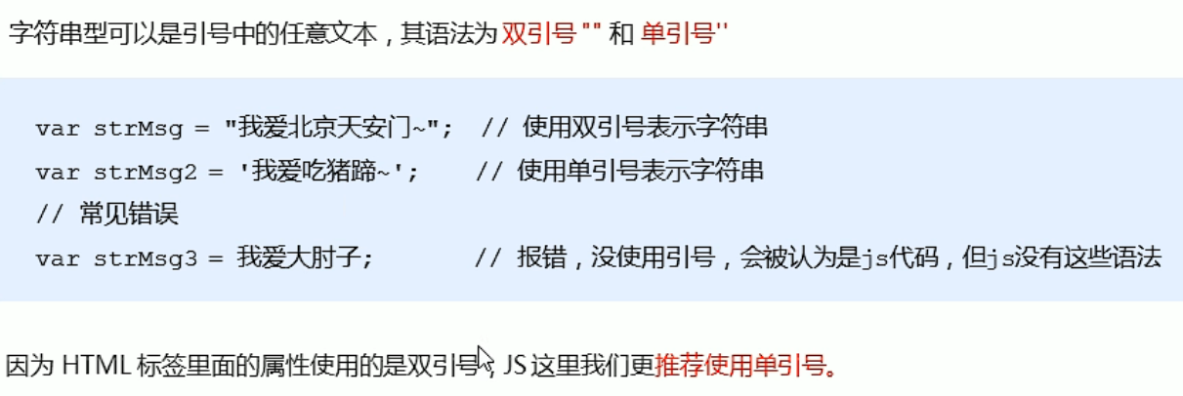

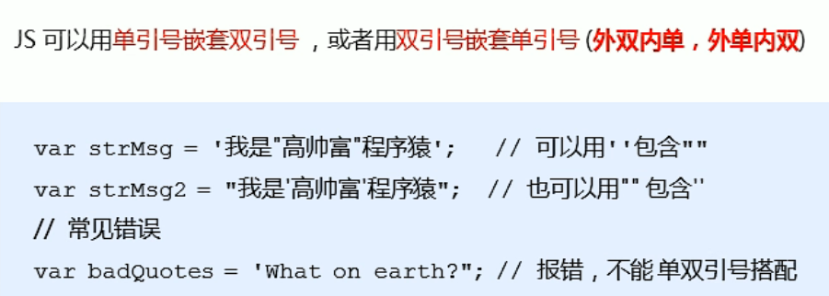

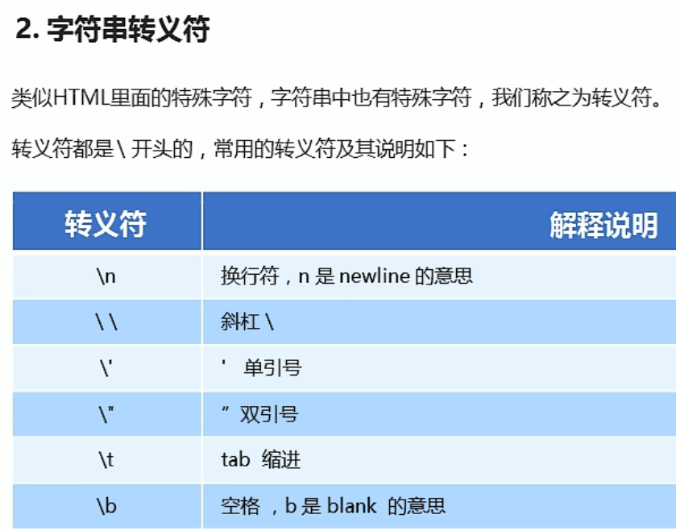

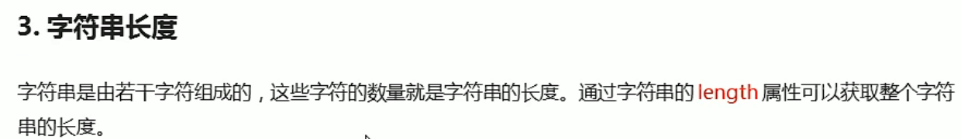

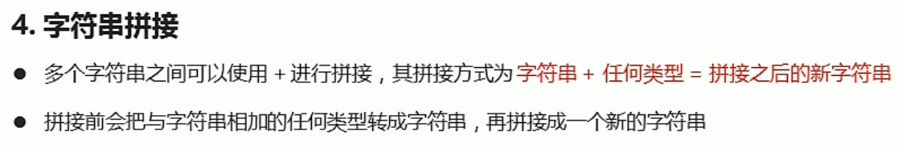

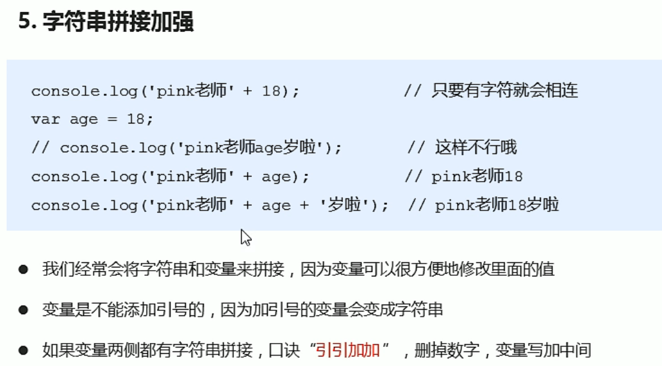

###### Boolean型

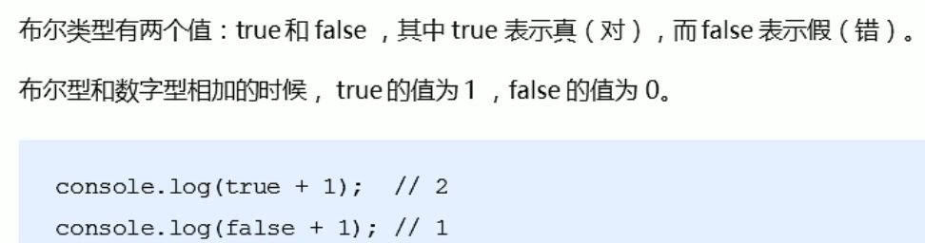

###### Undefined和null

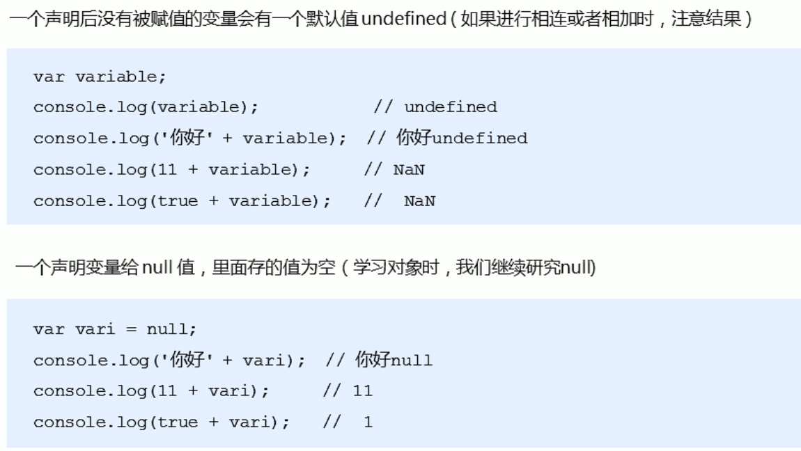

###### Typeof获取变量类型

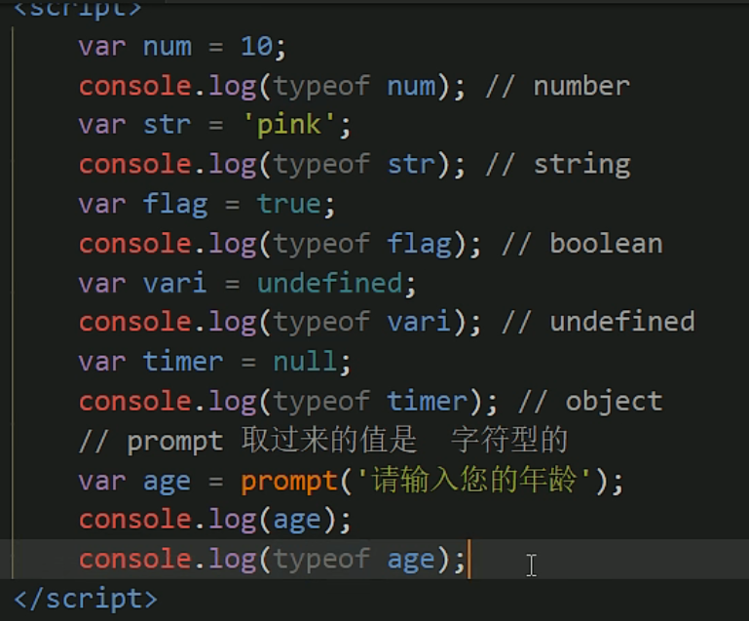

###### 数据类型的转换

转换为字符串

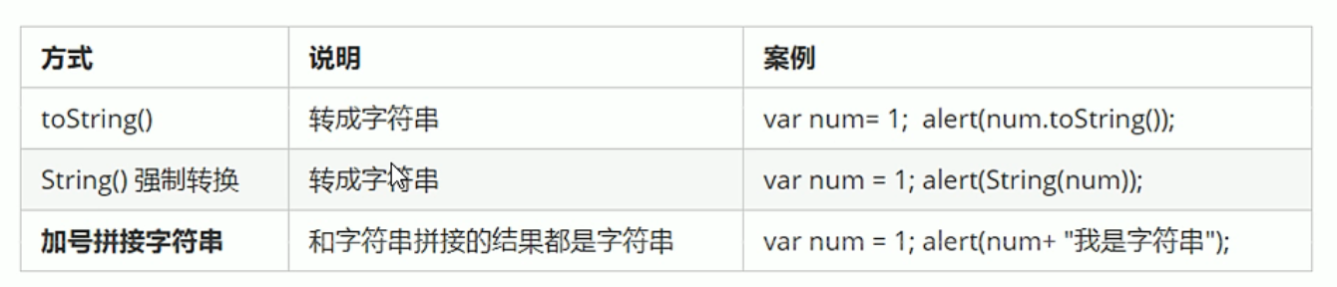

转换为数字型（重点）

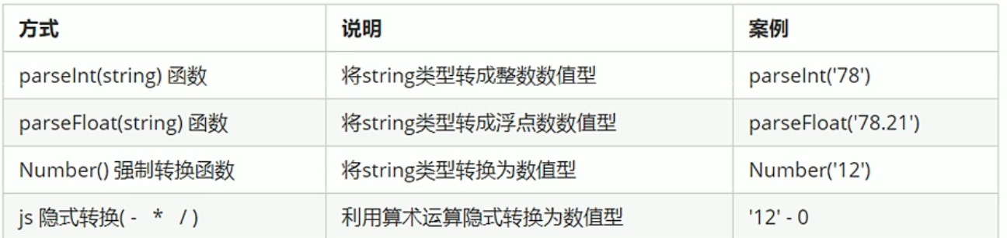

前两个比较常用。

转换为boolean型

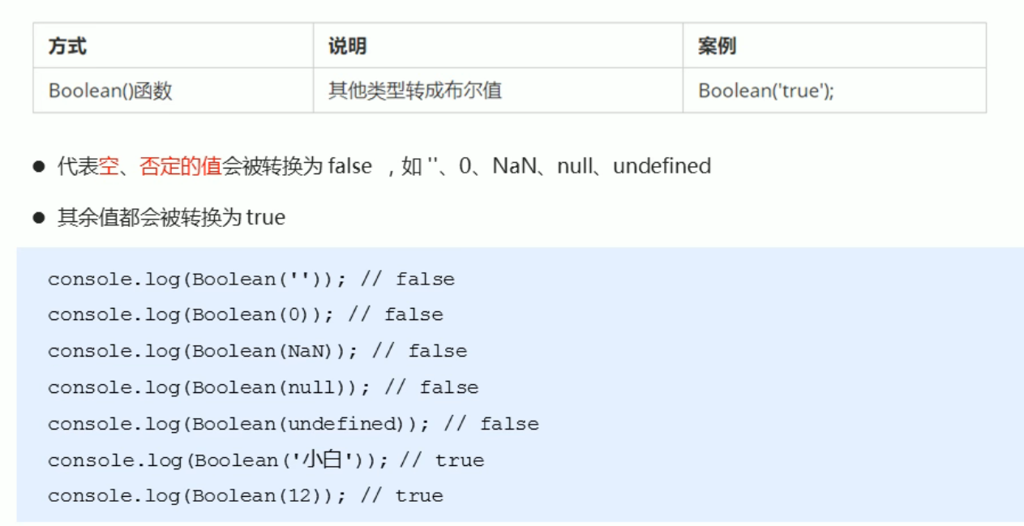

#### 复杂数据类型—对象（object）

###### 什么是对象

对象是一个具体的事物，例如：周星驰。类则是对象的抽象，例如：明星。明星即是周星驰的抽象。

对象中包含这许多属性和方法，也可以说对象是由属性和方法组成的。

属性表示对象的特征。

方法表示对象的行为。

例如：

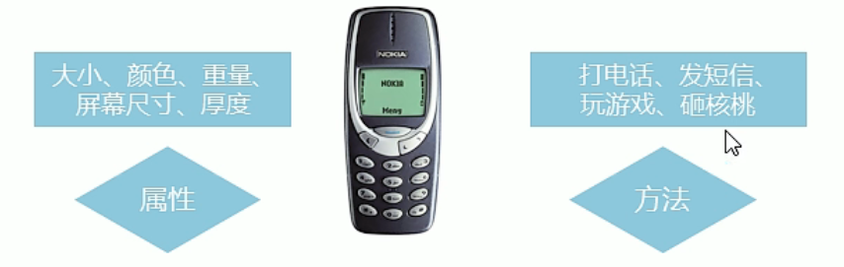

###### 为什么要对象

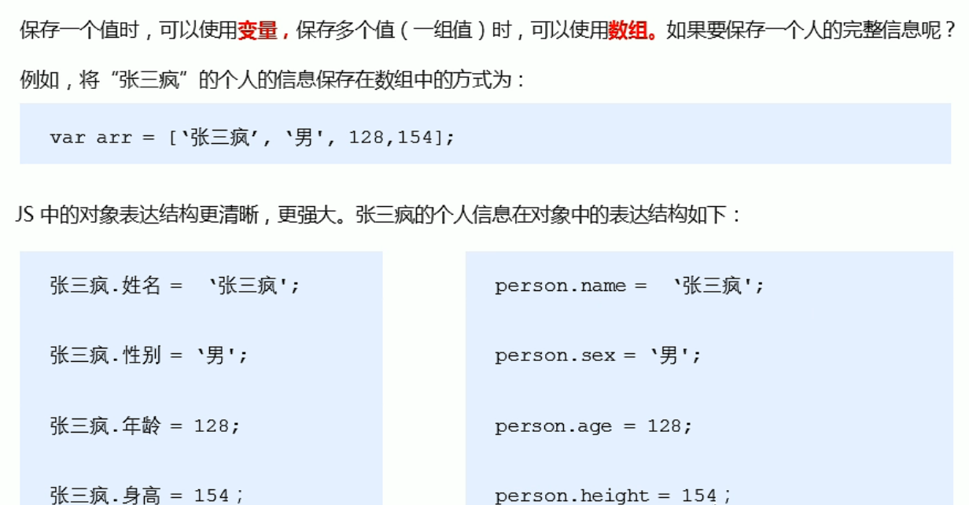

###### 创建对象

创建对象有三种方式：利用字面量、new object、构造函数。

字面量创建对象

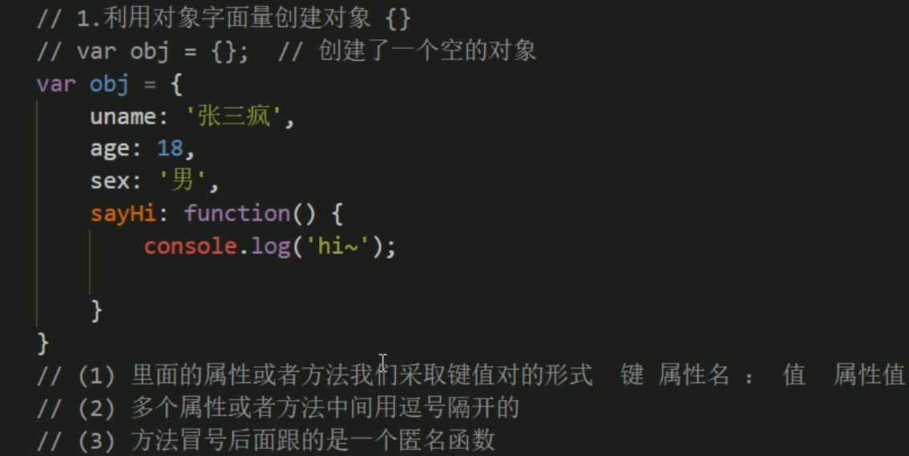

New object创建对象

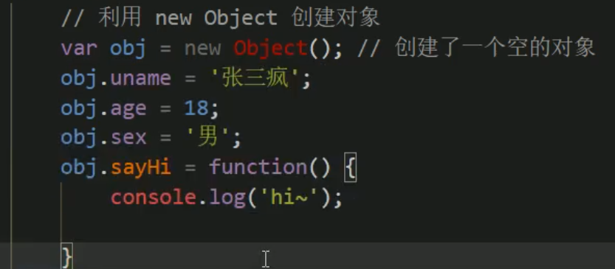

利用构造函数创建对象



类似于java里面的类，只是省略了很多东西。

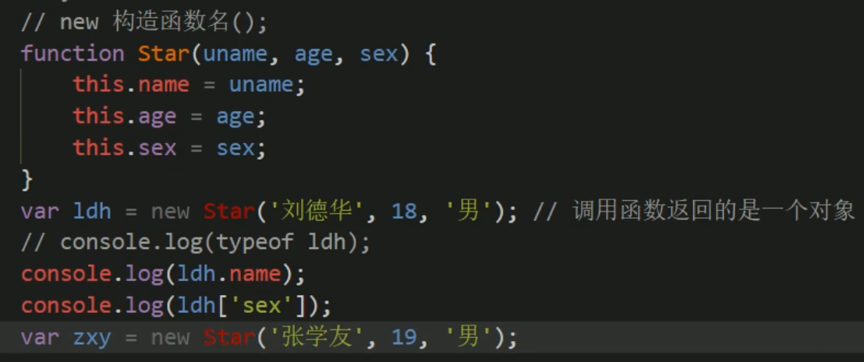

New关键字的执行过程（解释了加this的原因）

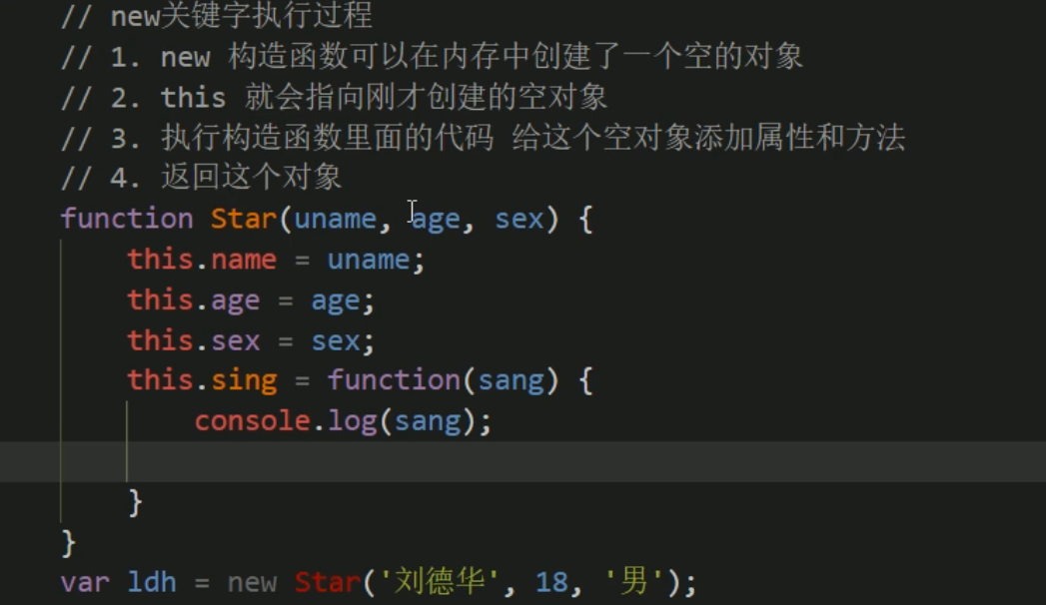

###### 使用/调用对象

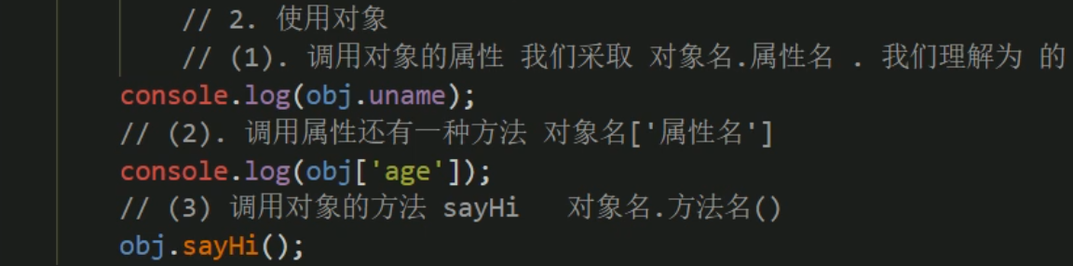

###### 遍历对象

利用for…in循环进行遍历。

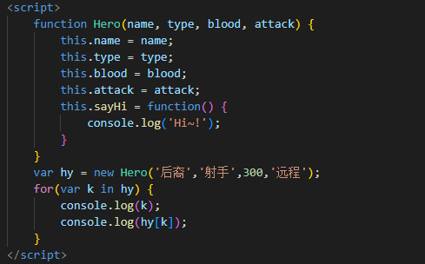

K的值代表属性，hy[k]表示属性值。这里k不需要加引号，因为k是变量。以下是输出结果：

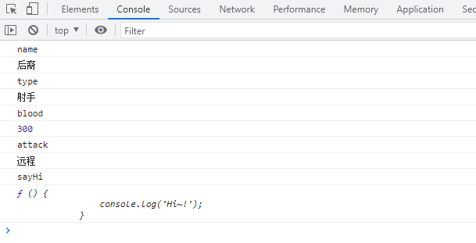

注意：这样输出的方法会是整个函数定义。

### JS的运算符

Js中常用的运算符有：算术运算符、递增递减运算符、比较运算符、逻辑运算符、赋值运算符。

#### 算术运算符

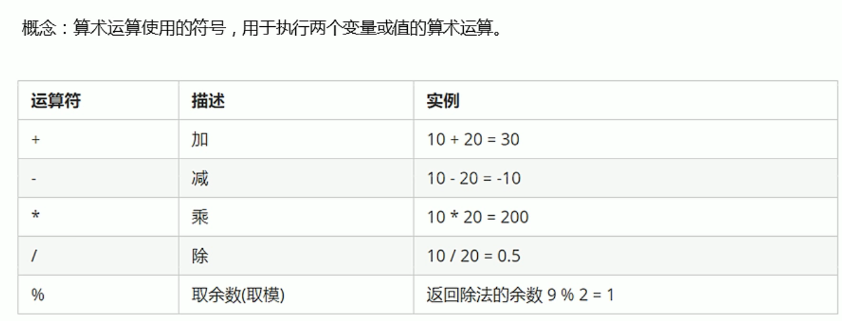

#### 递增递减运算符

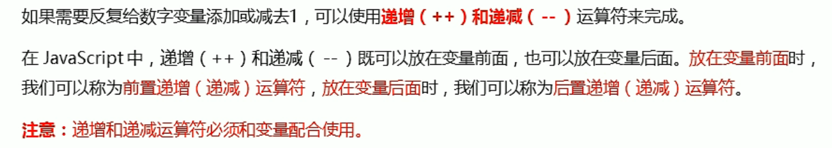

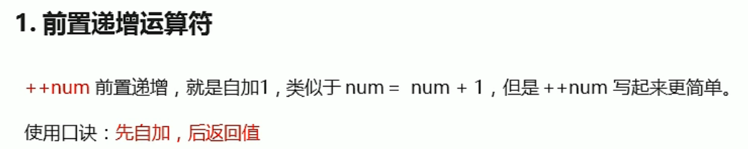

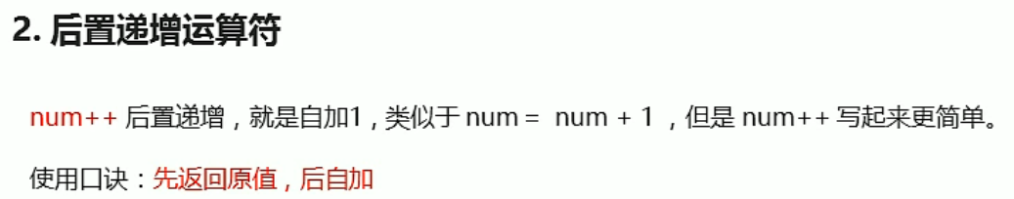

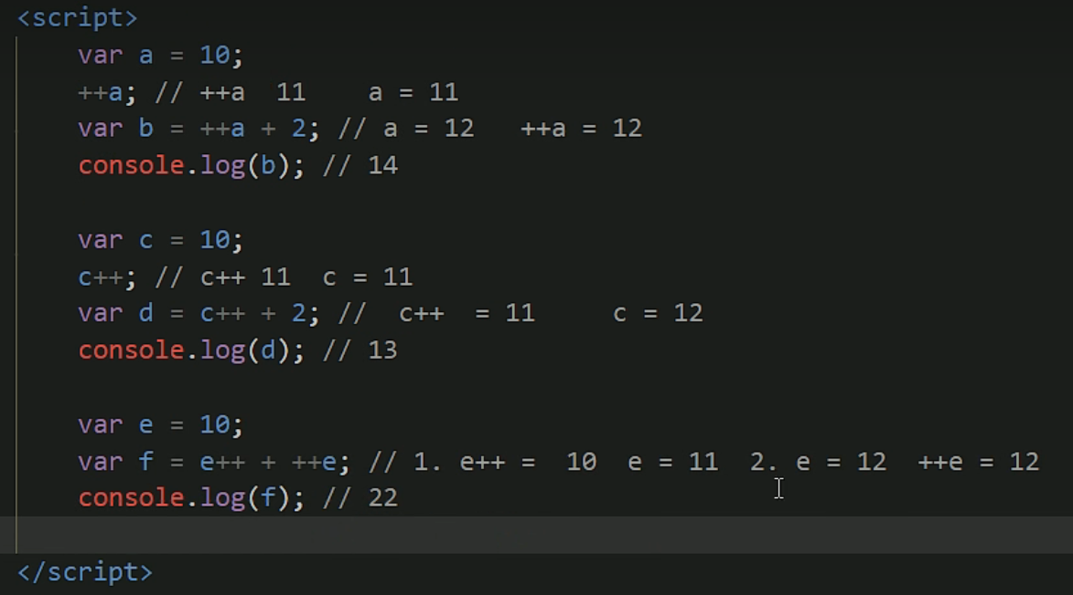

后置递增可以理解为，当使用后置递增的变量下一次出现时，其值是经过自增的。如果在下一个该变量还没出现时，其返回的值都是未经过自增的。而如上图的f这样的表达式，都是计算返回值的加法，也就是先得到返回值再计算，e++得到的是10，++e得到的是12，所以结果为22。

#### 比较运算符

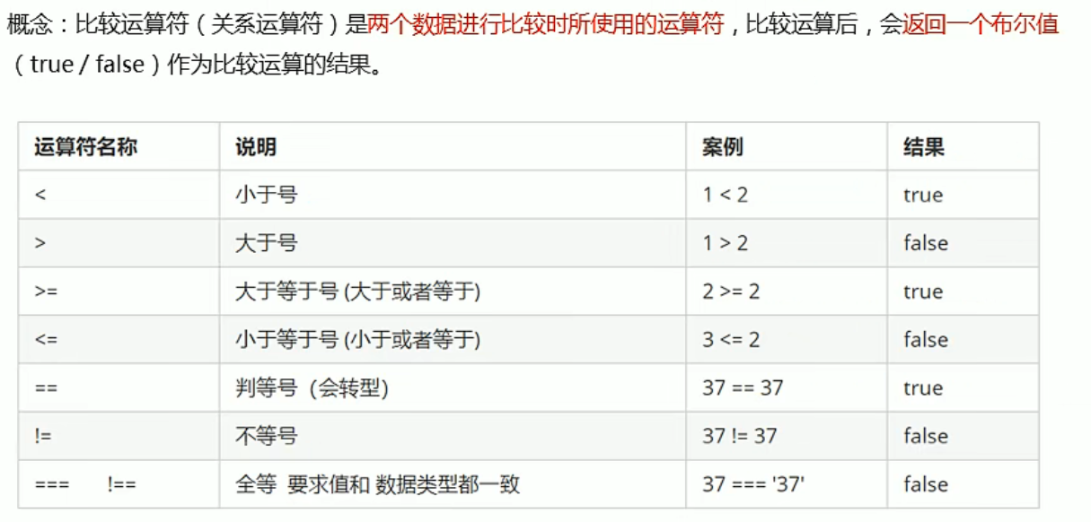

#### 逻辑运算符

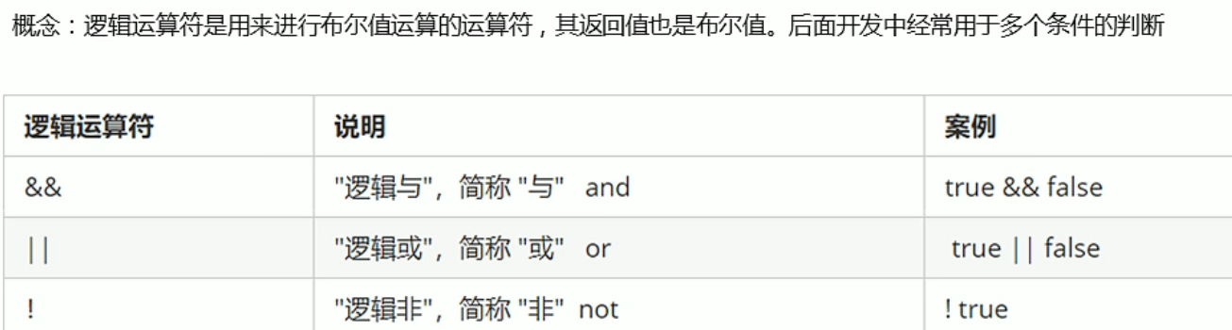

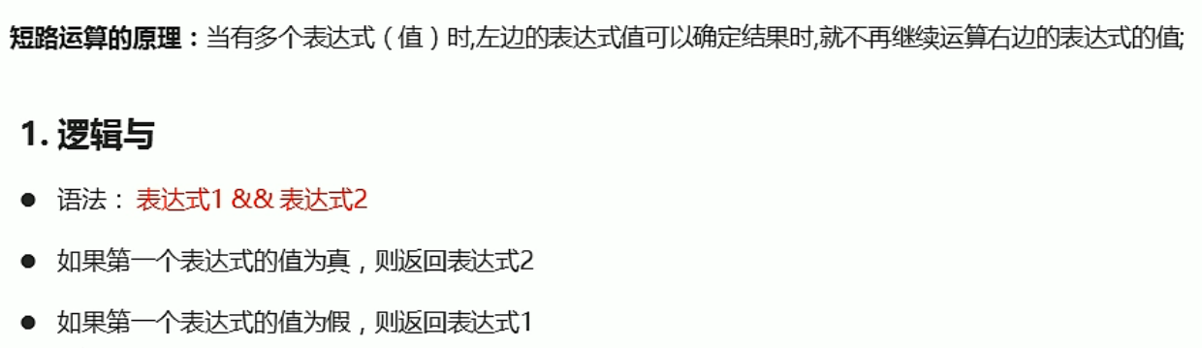

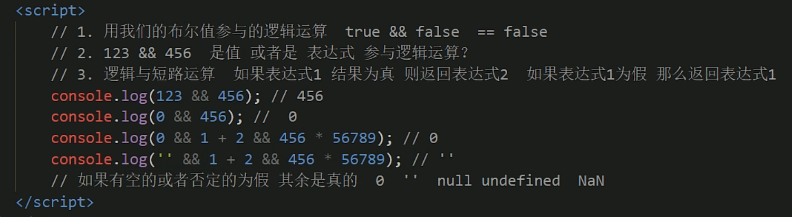

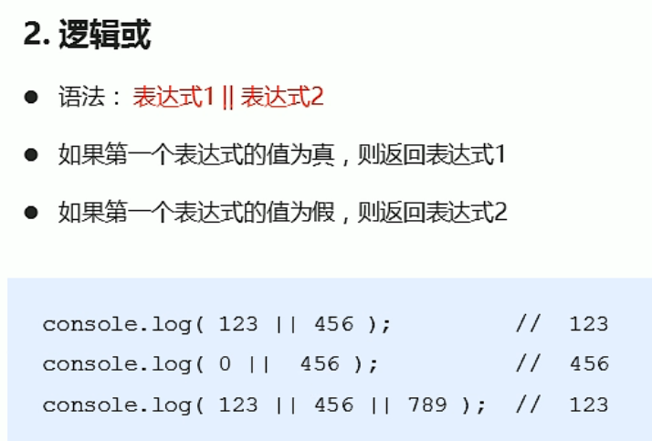

第二种又称为逻辑中断，非常重要。比如下例：

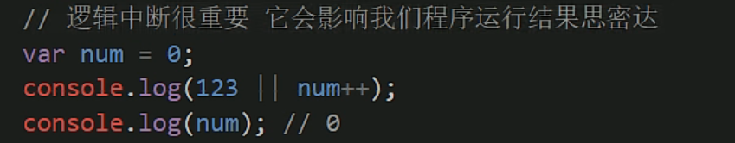

#### 赋值运算符

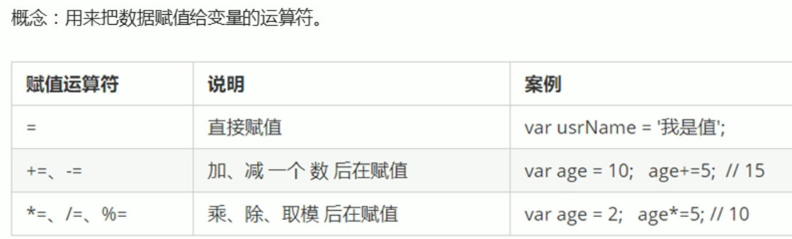

#### 运算符优先级

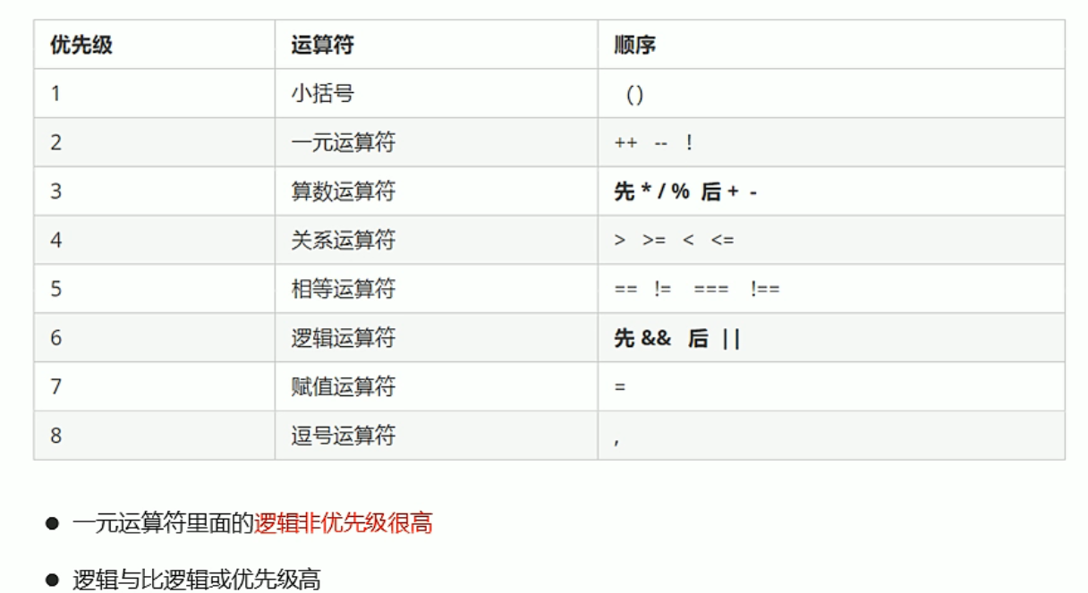

### JS流程控制

流程控制有：顺序(按代码执行顺序/默认)、分支、循环结构。

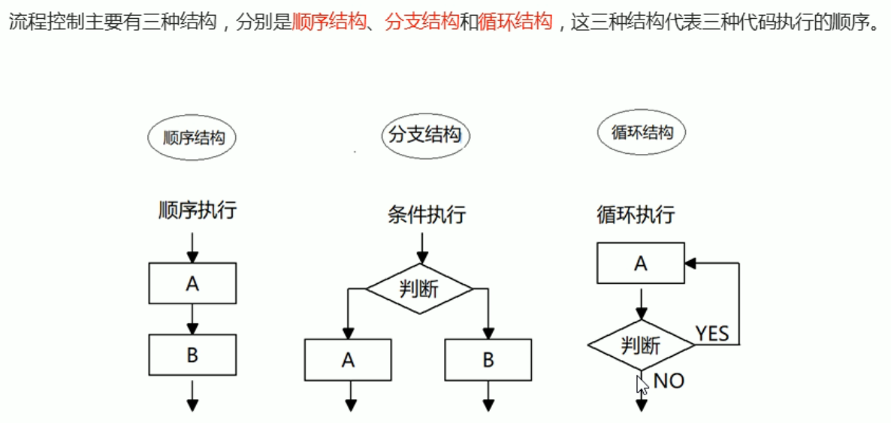

#### JS流程控制-分支

###### If语句

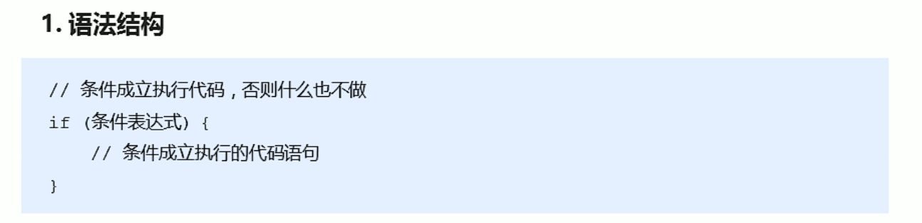

If-else:

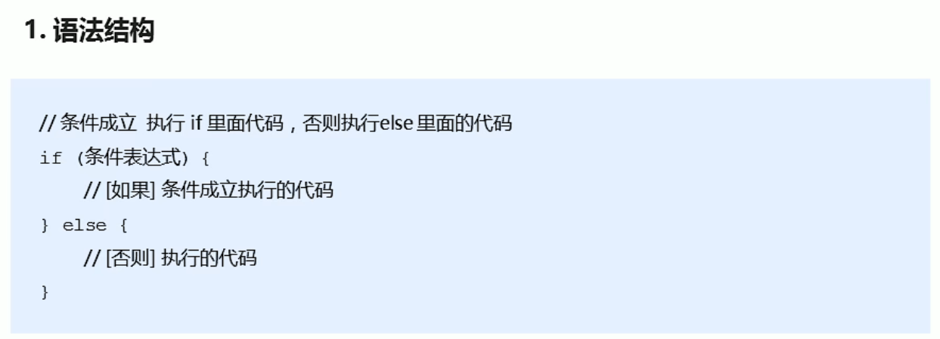

If-else if:

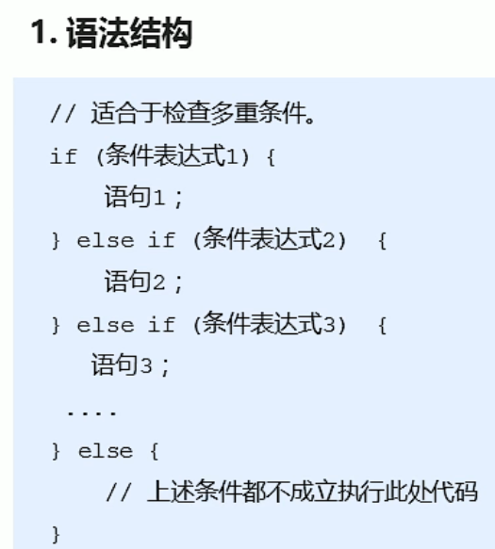

三元运算符：

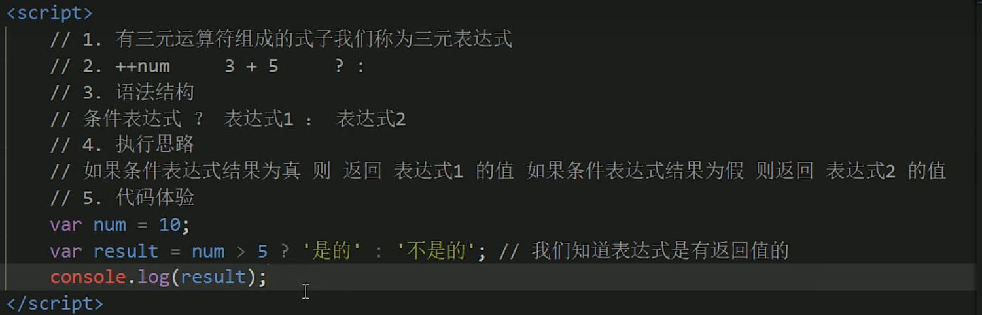

###### Switch语句

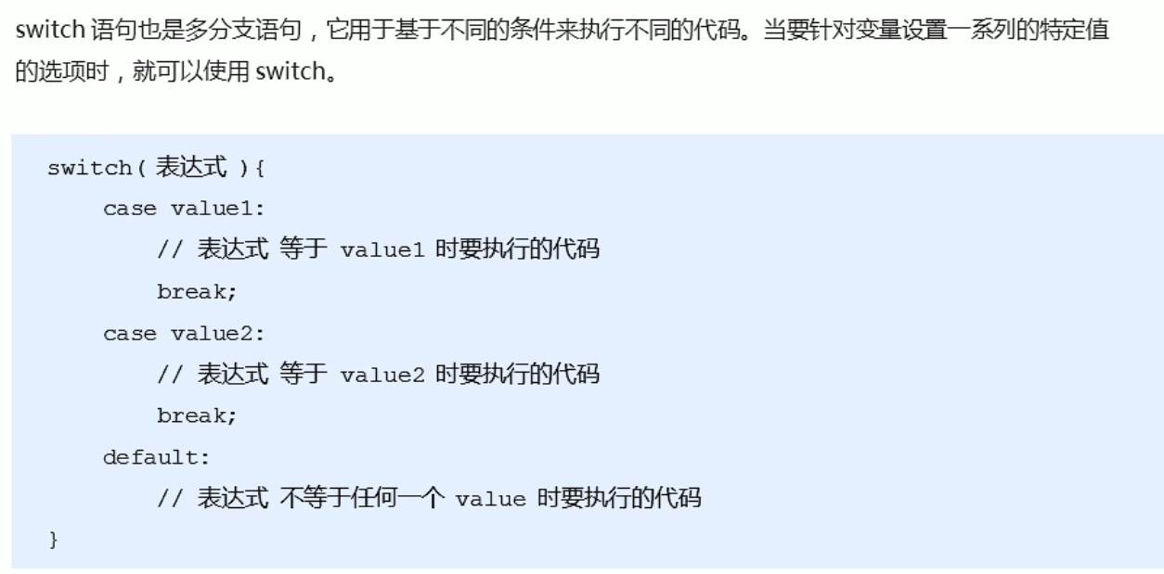

Case的值与value值是全等关系，也就是数据类型也必须一样。

如果没写break会继续执行下一个语句。

#### JS流程控制-循环

###### For循环

与C语言类似。

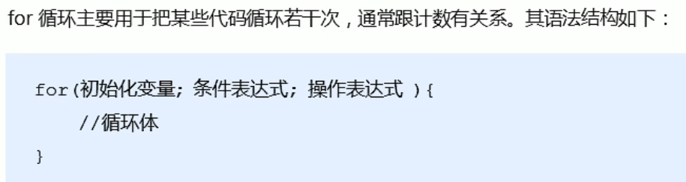

###### 断点调试

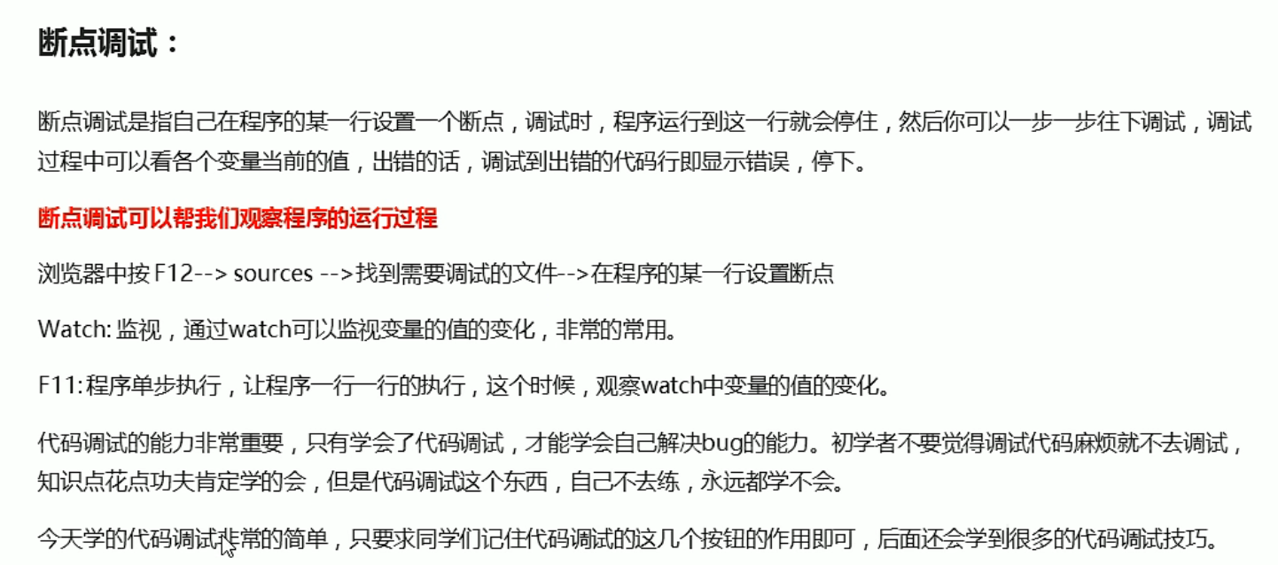

###### While循环

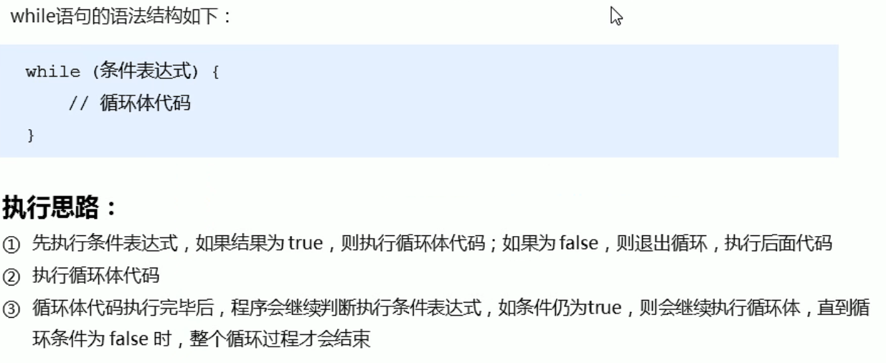

###### Do while循环

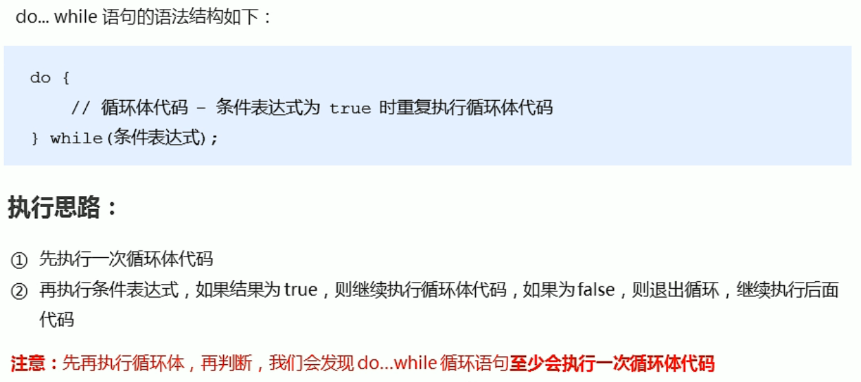

###### Continue和break

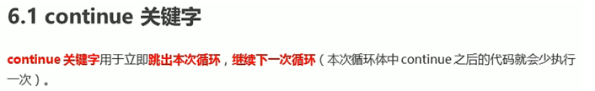

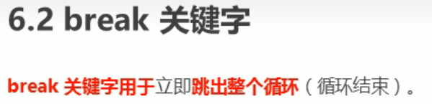

### JS的数组

#### 创建数组

有两种方式：new、利用数组字面量。

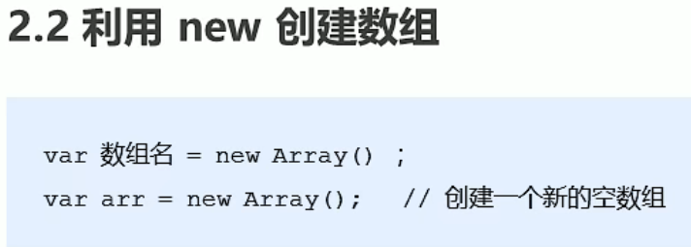

注意：Array的A需要大写。

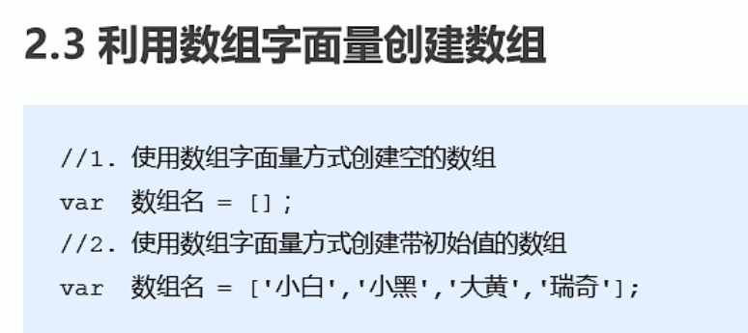

注意：一个数组可以放多个数据类型。

#### 获取数组中的元素

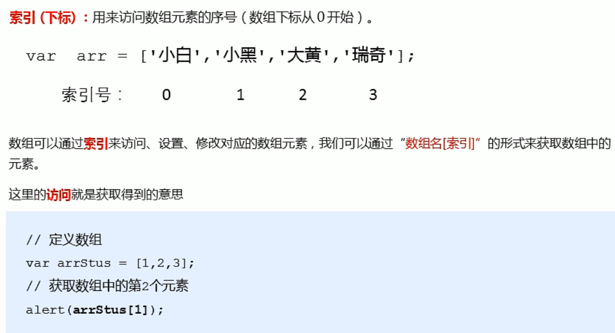

#### 遍历数组

利用循环

#### 数组长度



#### 数组新增元素

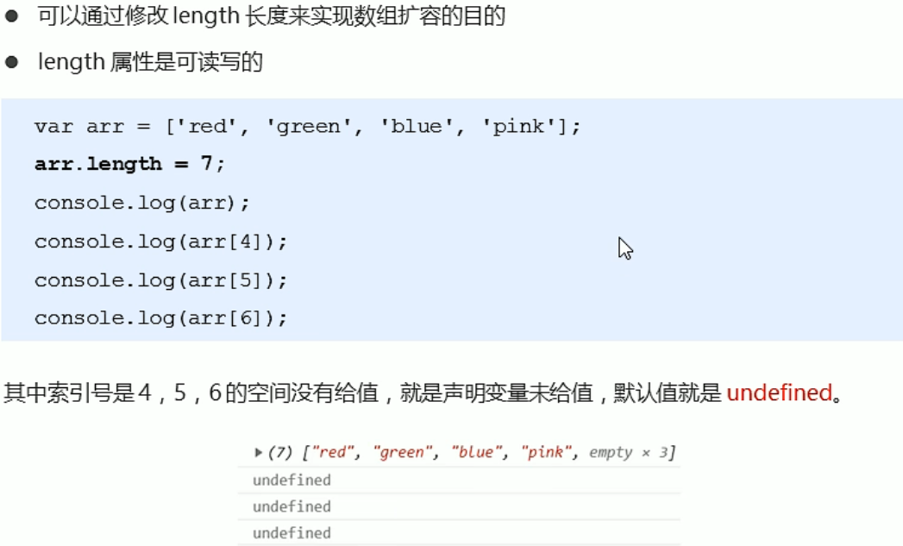

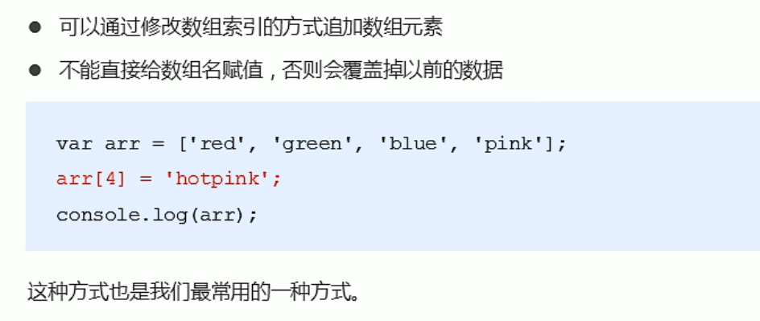

### JS的函数

包装某些复杂的动作的一个集合。为了使这一套动作能够重复使用而不会增加代码冗余。

函数的使用有两步：声明函数、调用函数。

#### 声明函数

有两种：利用关键字、函数表达式

利用关键字：

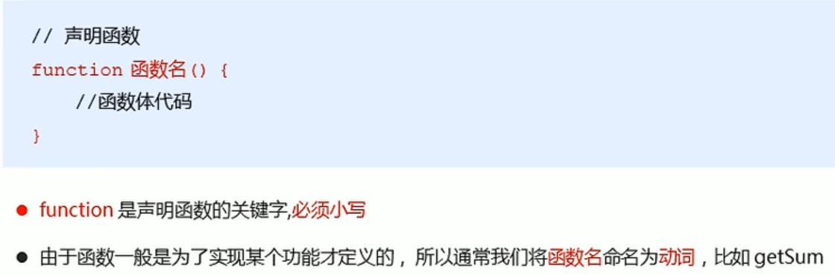

函数表达式（匿名函数）：

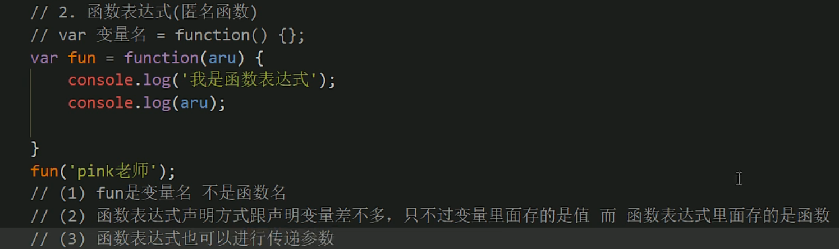

#### 调用函数

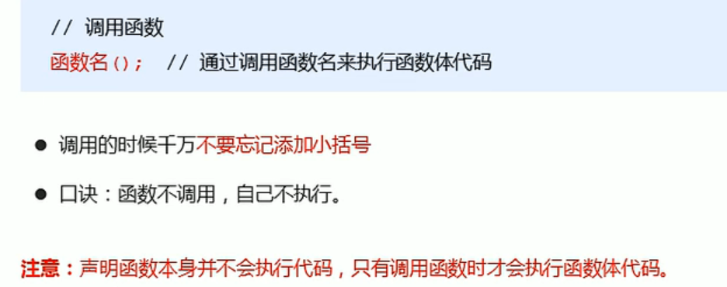

#### 函数的参数

###### 形参

在声明函数时放在括号里的参数。

###### 实参

在调用函数时放在括号里的参数。

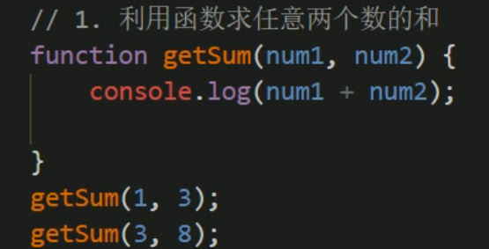

#### 函数的返回值

一般函数只是实现某种功能，并不需要有输出语句，所以就用到返回值。

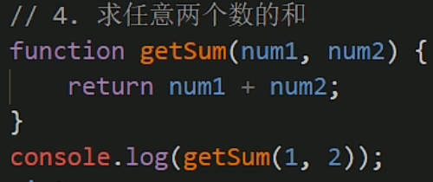

#### Arguments的使用

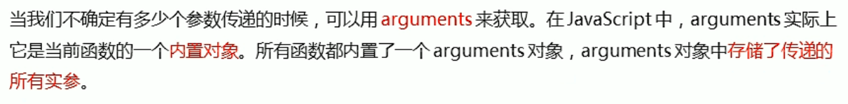

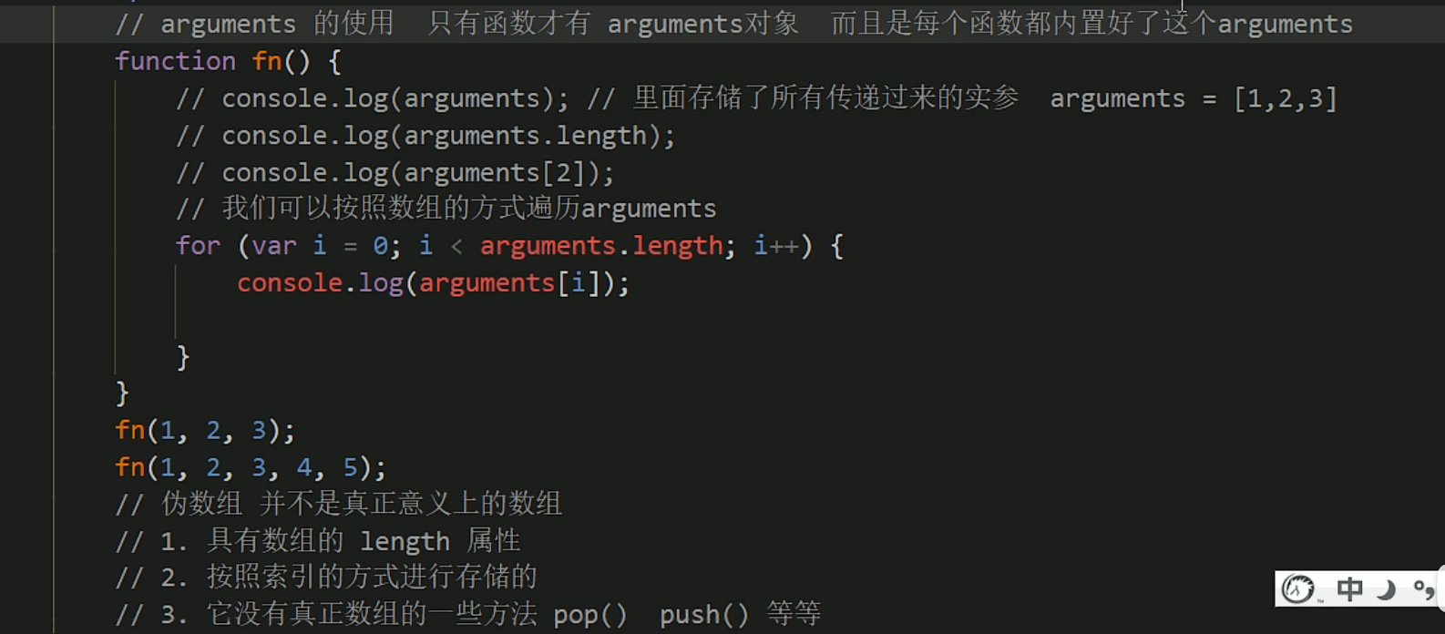

例子：

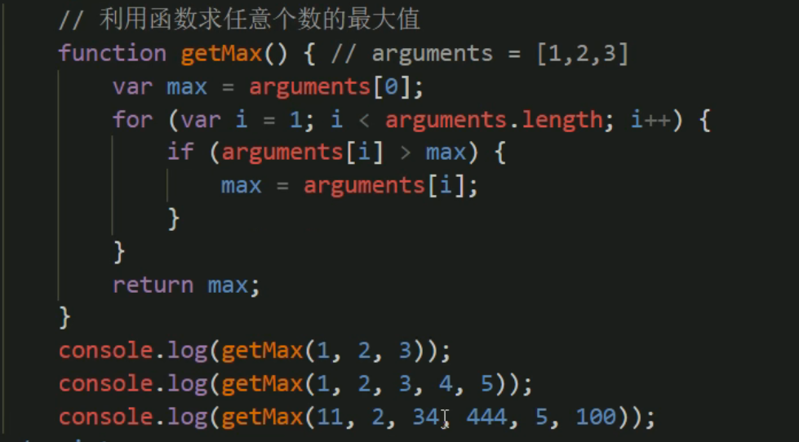

### JS的作用域

分为全局作用域与局部作用域。全局作用域是作用到整个JS代码的，局部作用域是作用到某个函数的。

变量因为作用域可分为全局变量与局部变量。

在函数内部直接赋值的变量也属于全局变量：

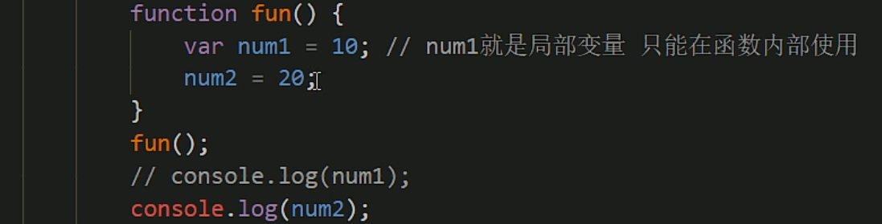

比如num2。

局部变量比较节约内存资源，因为执行完函数就释放。

ES5中没有块级作用域：在if内写的变量可以在外部调用，花括号{}内的就是块级变量。

ES6中新增了块级作用域。

#### 作用域链：

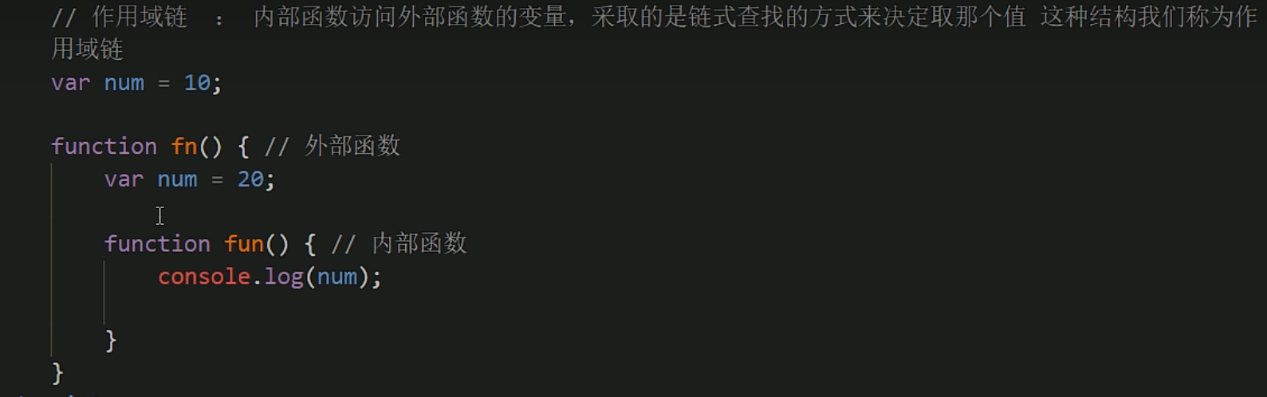

比如上图，嵌套函数中fun()先查找fn()中的num，如果不存在则查找全局变量num（就近原则）。所以输出的是20。

例：

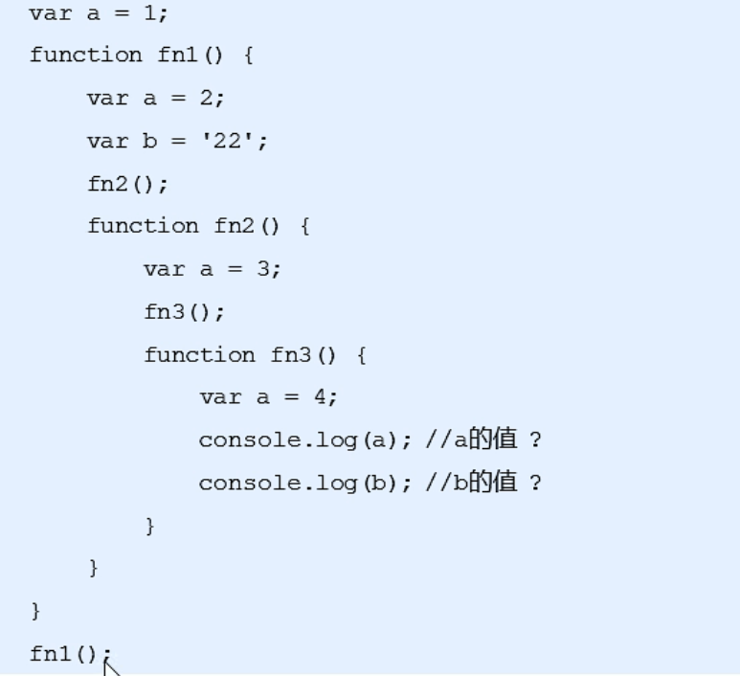

输出：a=4;b=’22’。

### JS的预解析（重要）

Js引擎运行代码分为两步：预解析、代码执行。

预解析：js引擎会把js里面所有的var还有function提升到当前作用域的最前面。

代码执行：从上往下执行。

预解析分为：变量预解析（变量提升）和函数预解析（函数提升）。

#### 变量预解析例：

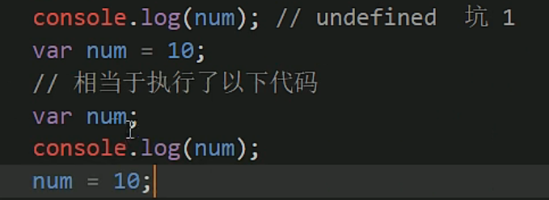

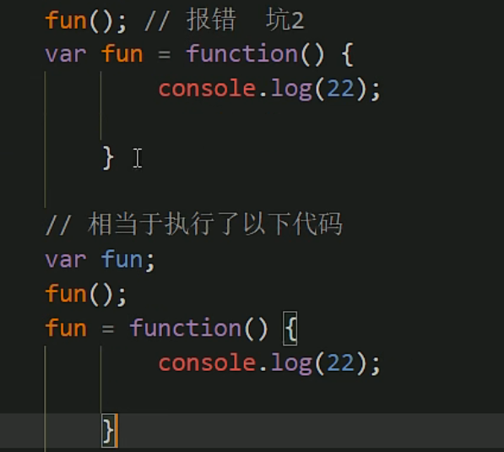

#### 函数预解析例：

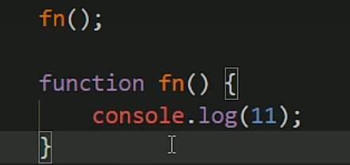

相当于：

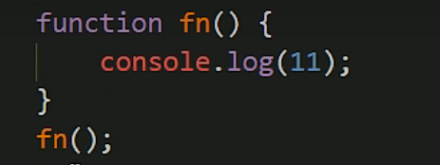

即将function函数声明提到最前面。

#### 综合例子：

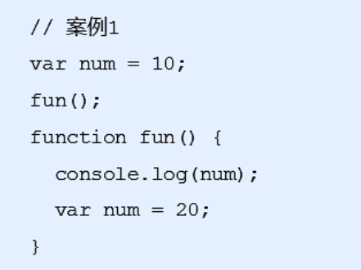

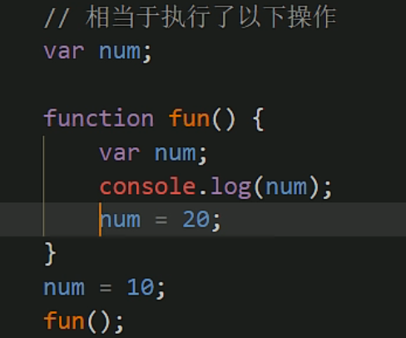

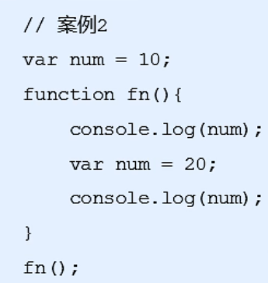

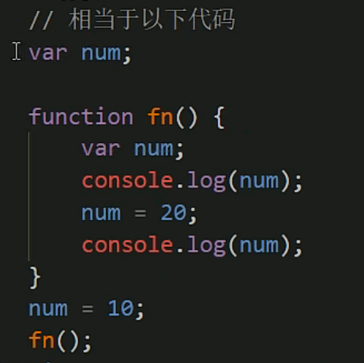

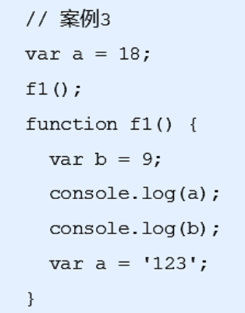

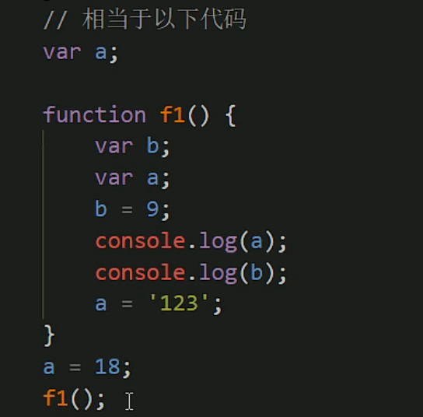

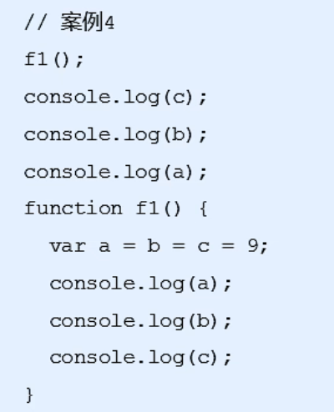

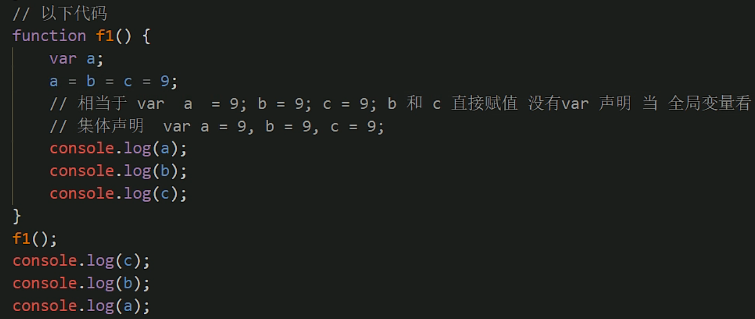

### JS的内置对象

JS中的对象分三种：自定义对象、内置对象、浏览器对象。

自定义对象是之前复杂数据类型学的，与内置对象都属于ECMAScript。第三种是JS独有的。

内置对象就好比已经生产好的产品，我们不关心其如何实现的，而是调用这个对象模型，使用其属性和方法。



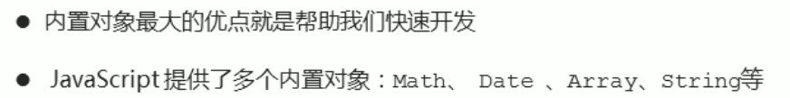

因为内置对象很多，所以我们很难记全，这时候就需要查阅文档，推荐网站：MDN/W3C。

以下介绍一些常用内置对象。

#### Math对象

math对象并不是构造函数，所以可以直接拿来使用而不需要new。

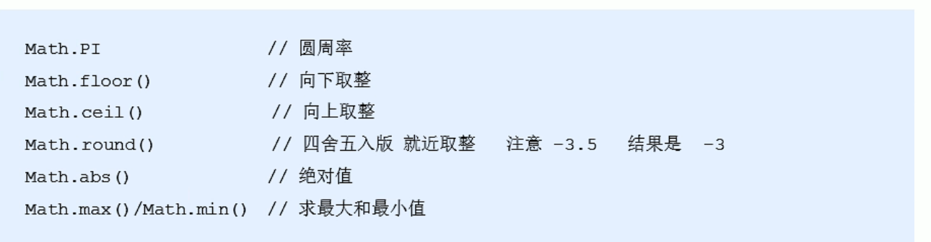

获取0~1的随机数（不含0和1）：Math.random();

获取min~max间任意整数（包含min与max）：  
fuction myRandom(min,max) {

return Math.floor(Math.random()*(max-min+1))+min;

}

#### 日期对象

Date()是构造函数，使用前需要new。

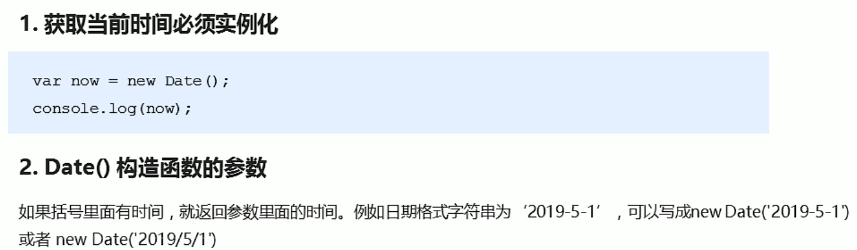

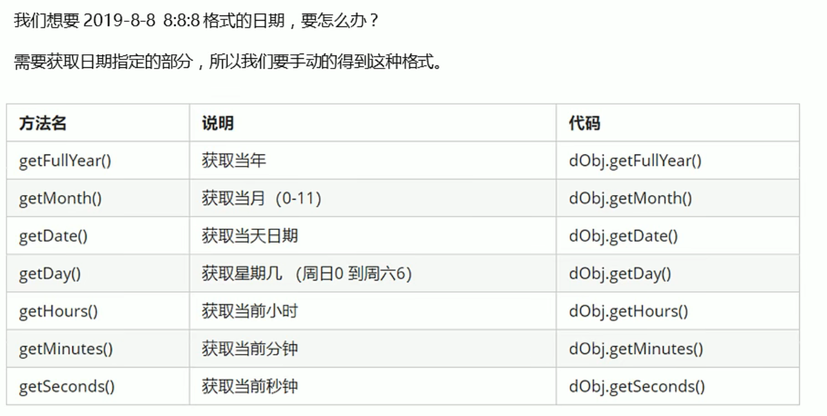

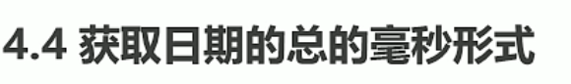

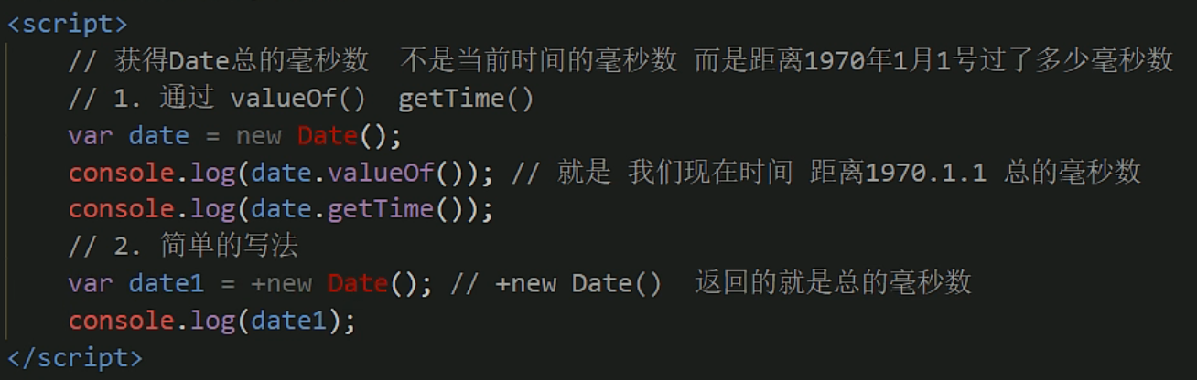

这个可以用于设计倒计时：目标时间毫秒-现在时间毫秒，然后将这个值转换为倒计时格式。

倒计时写法：

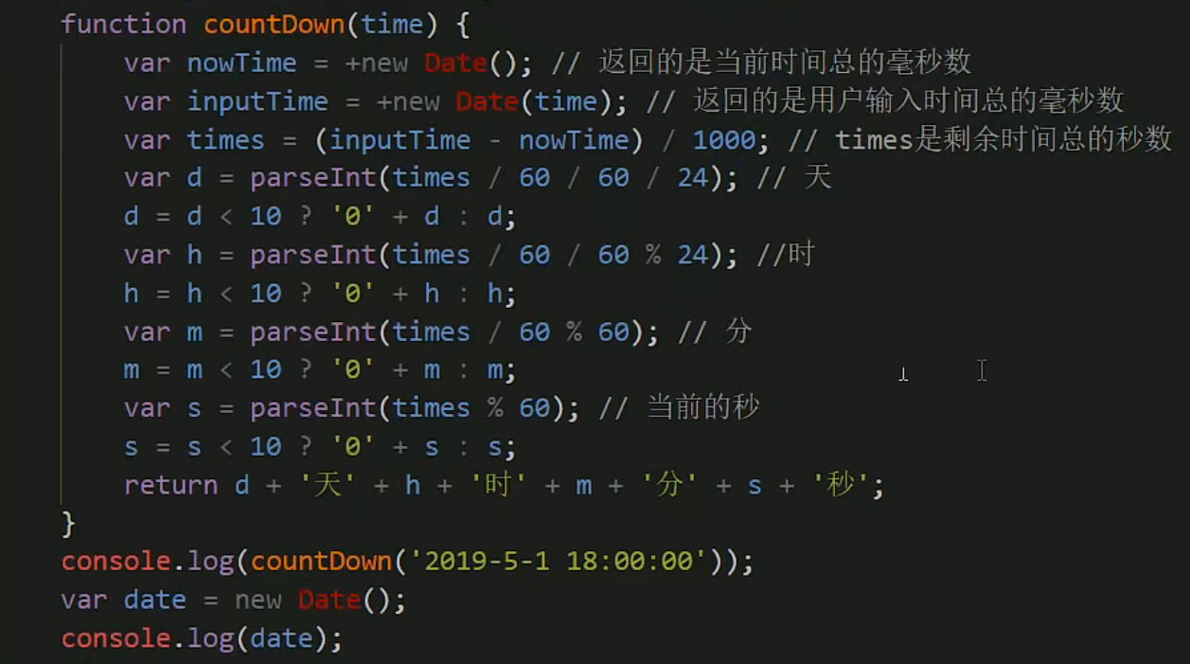

#### 数组对象

Array()也是构造函数，需要new，参考创建数组的第二种方法。

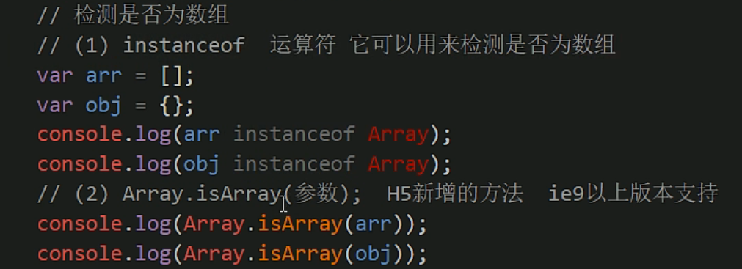

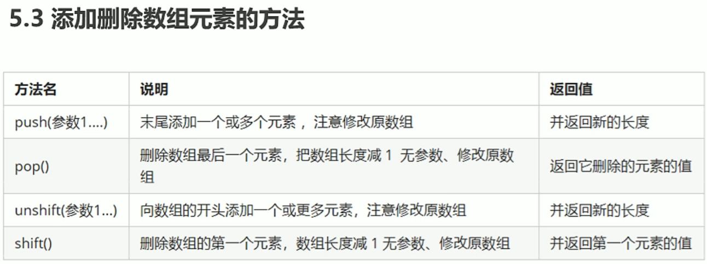

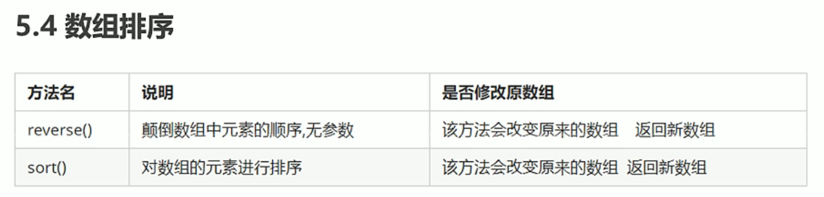

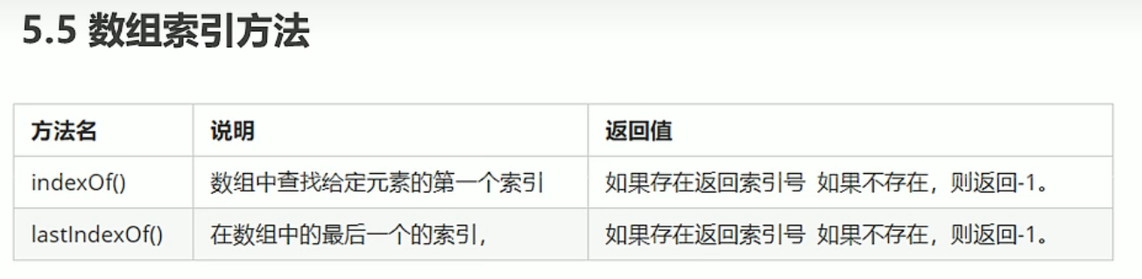

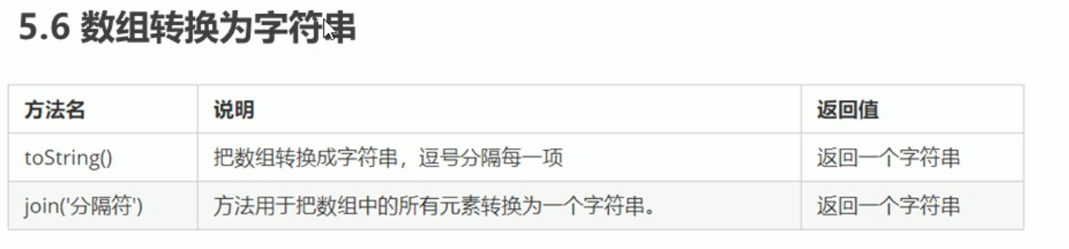

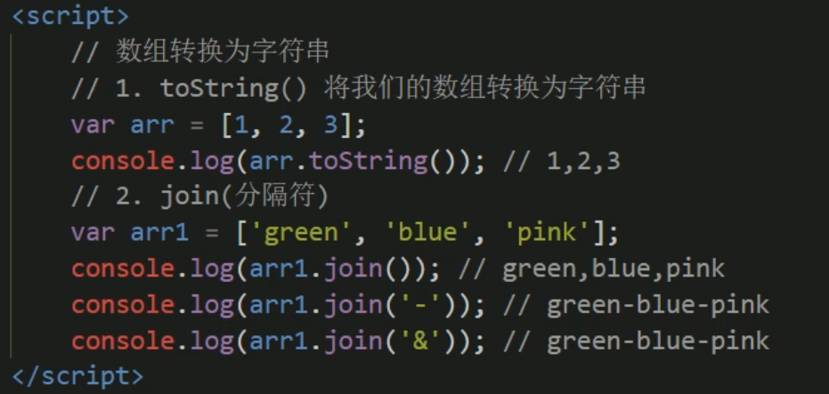

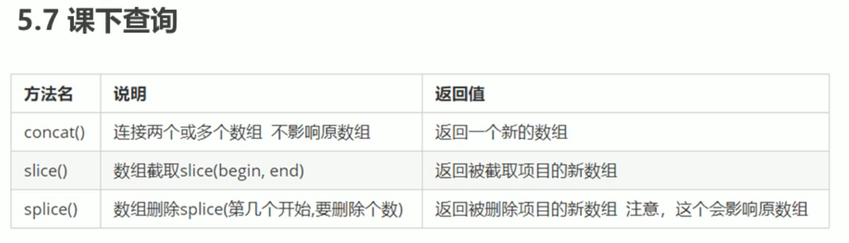

#### 字符串对象

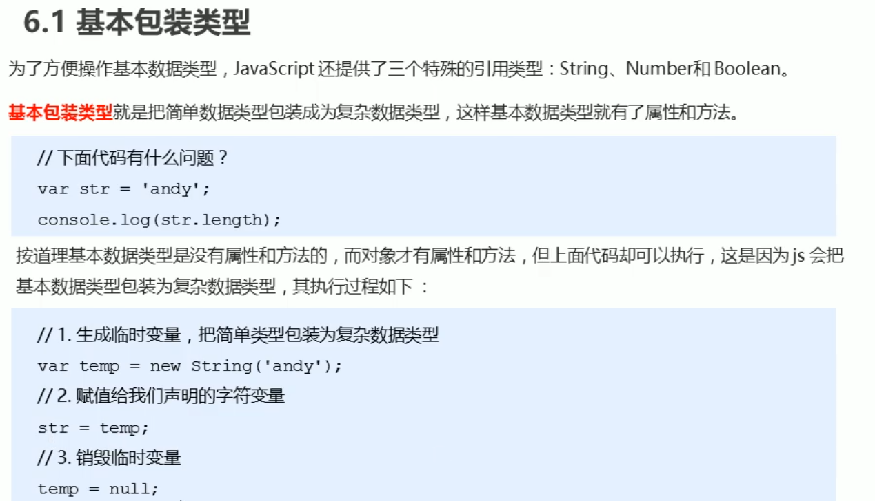

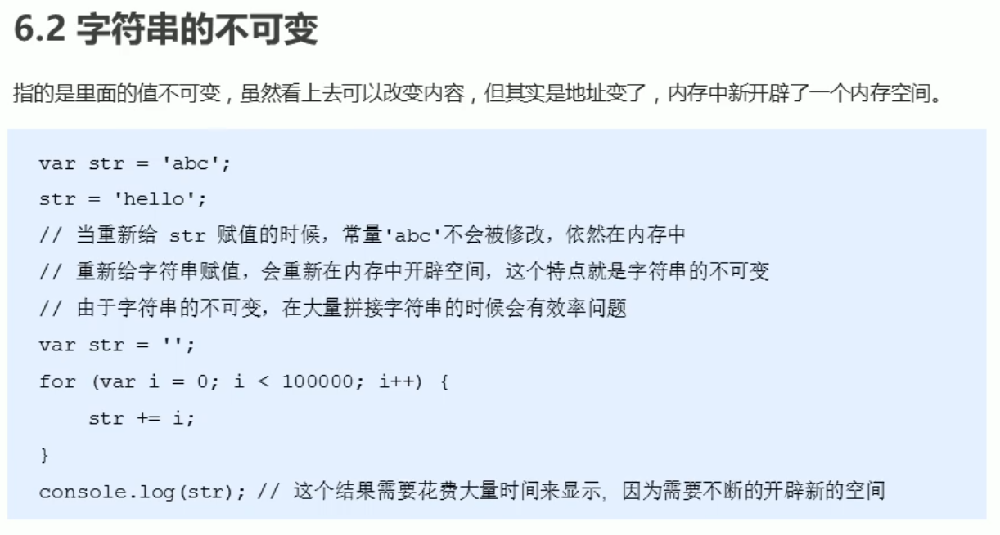

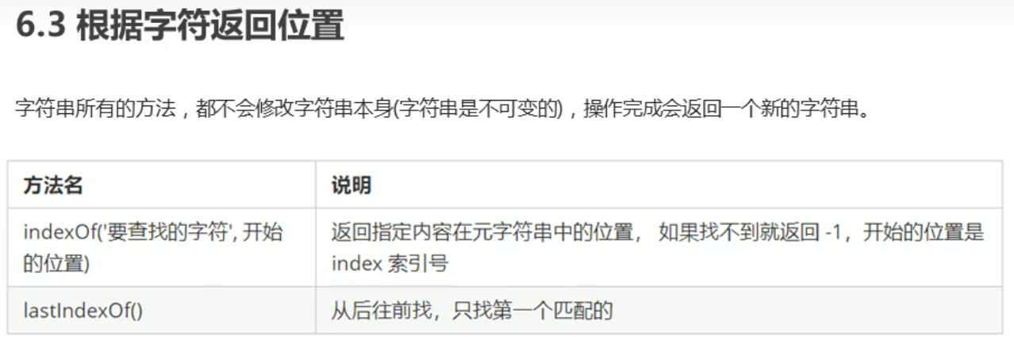

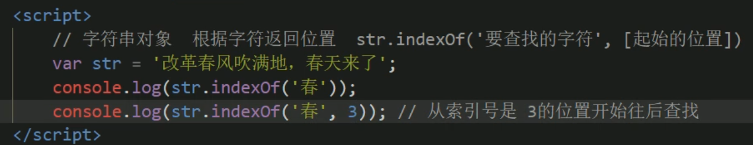

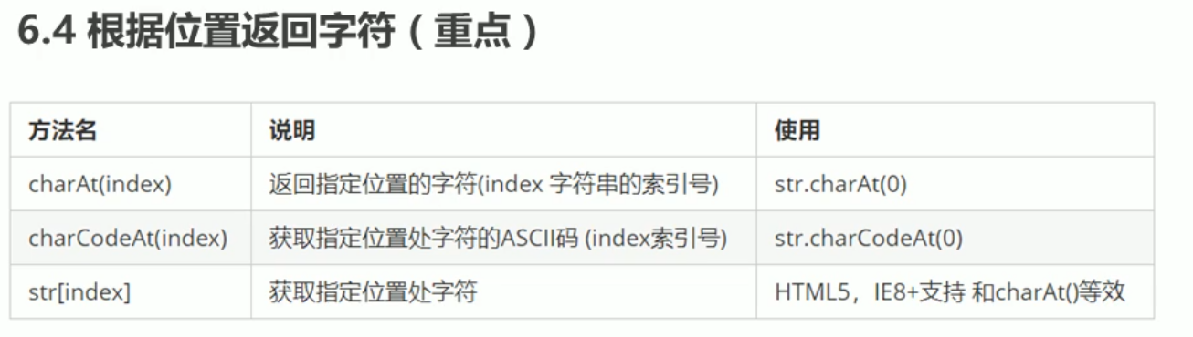

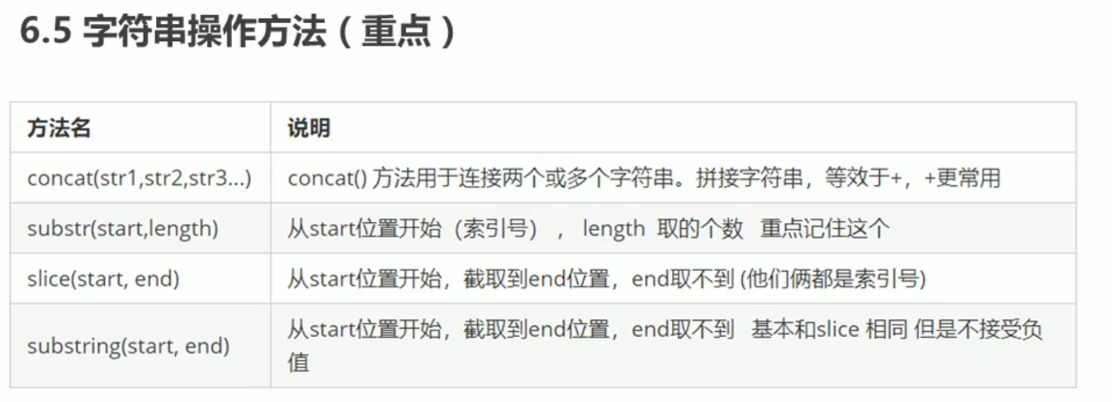

**6.6字符串的替换**

